# УСТАНОВКА WORDPRESS НА UBUNTU

В наше время очень стремительно развивающихся веб-технологий стало совсем невыгодно и очень сложно написать сайт с нуля на каком-нибудь языке программирования. Пока вы будете работать над движком и пытаться его поддерживать в современном состоянии, вы не будете успевать работать над наполнением.

Поэтому сейчас все большей популярности набирают системы управления контентом или CMS. Одна из наиболее распространенных - это WordPress. Это мощная, свободная и высоко расширяемая система управления контентом с открытым исходным кодом, которая используется миллионами пользователей по всему миру для создания своих блогов и полноценных веб-сайтов.

## УСТАНОВКА APACHE

Для установки последней версии веб-сервера выполните:

* sudo apt install apache2 apache2-utils

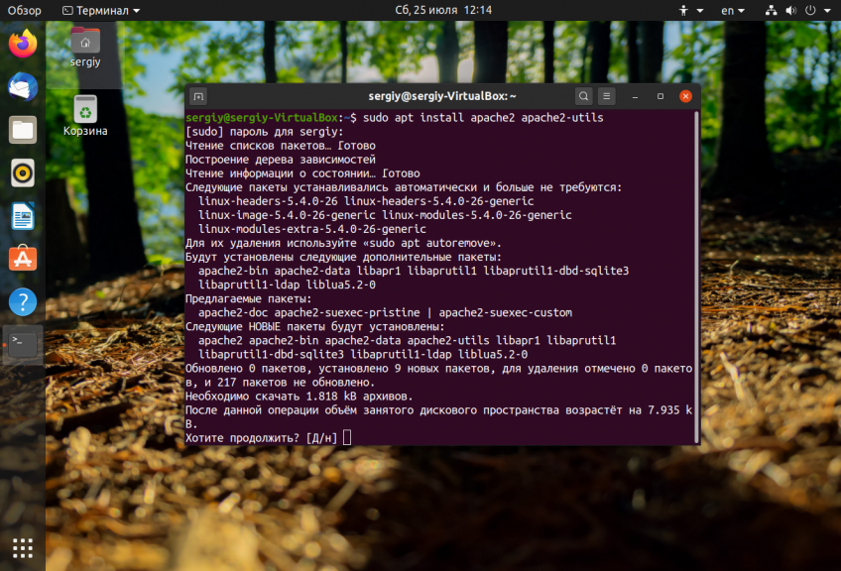

Затем добавьте программу в автозагрузку и запустите сервис:

* sudo systemctl enable apache2
* sudo systemctl start apache2

Чтобы проверить работает ли веб-сервер, введите IP адрес вашего сервера в браузере. Если вы устанавливаете веб-сервер на локальной машине, используйте адрес **http://127.0.0.1** или **localhost**:

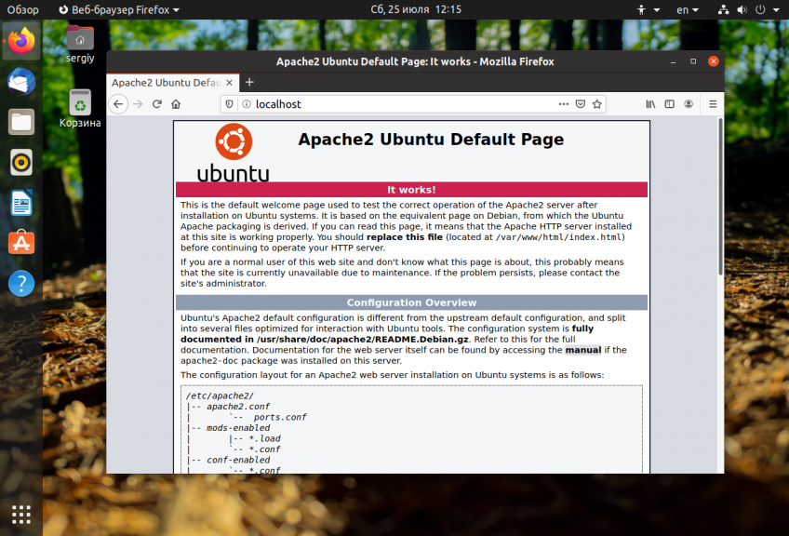

По умолчанию все HTML документы хранятся в каталоге**/var/www/html**.

## УСТАНОВКА СЕРВЕРА БАЗ ДАННЫХ MYSQL

Для установки сервера баз данных mysql выполните команду:

* sudo apt install mysql-client mysql-server

Чтобы завершить настройку mysql выполите команду:

* sudo mysql_secure_installation

Утилита предложит вам установить плагин проверки пароля, который запретит использовать слабые пароли:

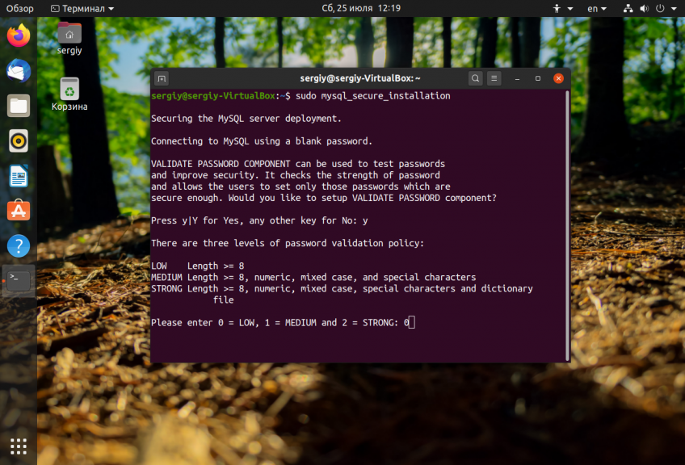

Затем нужно будет изменить пароль:

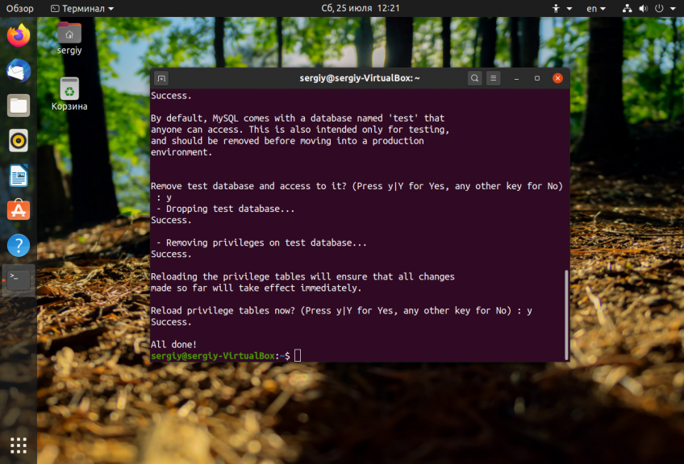

Останется закрыть доступ к аккаунту суперпользователя из сети и отключить гостевой доступ. Вы можете отвечать**Y** или **N**, но лучше всё сделать как рекомендует программа и отвечать**Y**.

## УСТАНОВКА PHP И НЕОБХОДИМЫХ МОДУЛЕЙ

Последнее что нужно сделать перед тем, как установить WordPress на Ubuntu 16.04 - это установить php и несколько модулей для работы интерпретатора с веб-сервером и сервером баз данных. Для этого выполните команду:

* sudo apt install php7.4 php7.4-mysql libapache2-mod-php7.4 php7.4-cli php7.4-cgi php7.4-gd

Чтобы проверить как работает php создайте файл с именем info.php в каталоге /var/www/html/:

* sudo vi /var/www/html/info.php

<?php  
phpinfo();  
?>

Затем откройте в веб-браузере адрес **http://ip-адрес/info.php**. Если все правильно настроено, то вы увидите страницу с информацией о версии PHP:

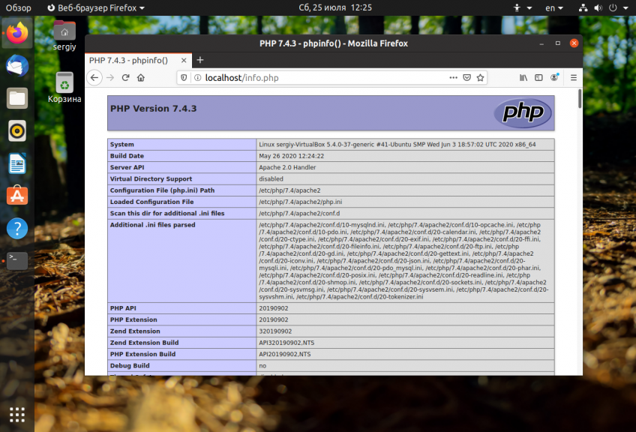

## АКТИВАЦИЯ МОДУЛЕЙ APACHE

Для корректной работы WordPress нужно, чтобы был активирован модуль Apache mod_rewrite. Для его включения выполните:

* sudo a2enmod rewrite

Затем перезагрузите веб-сервер:

* sudo systemctl restart apache2

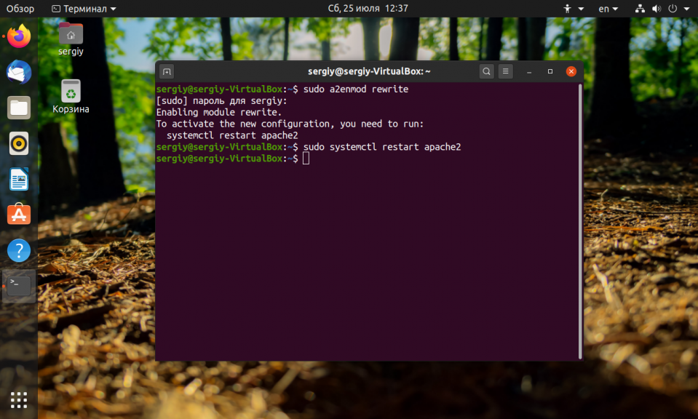

## УСТАНОВКА WORDPRESS В UBUTNU

Теперь все готово и мы можем перейти непосредственно к теме статьи. Сначала загрузите последнюю версию системы управления контентом из официального сайта:

* wget -c <http://wordpress.org/latest.tar.gz>

Распакуйте содержимое архива в текущую папку:

* tar -xzvf latest.tar.gz

Скопируйте файлы WordPress из текущей папки в папку /var/www/html/:

* sudo rsync -av wordpress/* /var/www/html/

Для того чтобы веб-сервер мог правильно работать с этими файлами нужно установить для них правильные права, а именно пользователь и группа www-data:

* sudo chown -R www-data:www-data /var/www/html/
* sudo chmod -R 755 /var/www/html/

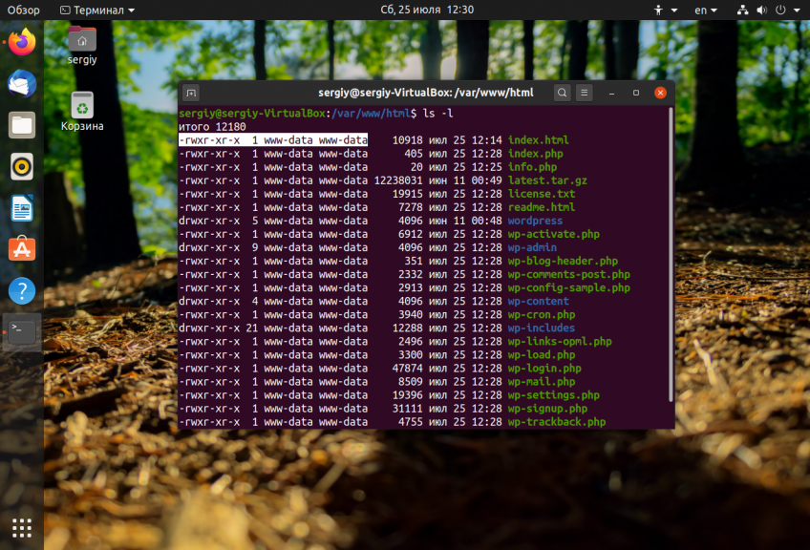

Фактически установка WordPress на Ubuntu 20.04 завершена, но осталось еще настроить соединение с базой данных. Чтобы по умолчанию открывался WordPress файл index.html можно удалить:

* sudo rm /var/www/html/index.html

## СОЗДАНИЕ БАЗЫ ДАННЫХ

Чтобы создать базу данных сначала войдите в интерфейс управления mysql, для этого выполните:

* sudo mysql -u root –p

Введите пароль суперпользователя, а затем по очереди выполняйте такие команды для создания базы данных, пользователя и установки для них правильных привилегий:

mysql> CREATE DATABASE wp_database;  
mysql> CREATE USER 'wp_user'@'localhost' IDENTIFIED BY 'password';  
mysql> GRANT ALL PRIVILEGES ON wp_database.* TO 'wp_user'@'localhost';  
mysql> FLUSH PRIVILEGES;  
mysql> EXIT;

Замените wp_database на желаемое имя базы данных, wp_user - имя пользователя, а password на нужный пароль. Модификатор localhost означает, что к этой базе смогут подключиться только с локальной машины.

## НАСТРОЙКА WORDPRESS В UBUNTU

Всё готово для настройки WordPress. Откройте адрес сервера, на котором устанавливали WordPress или localhost, если программа была установлена на локальном компьютере. В первом окне программа предложит вам выбрать язык:

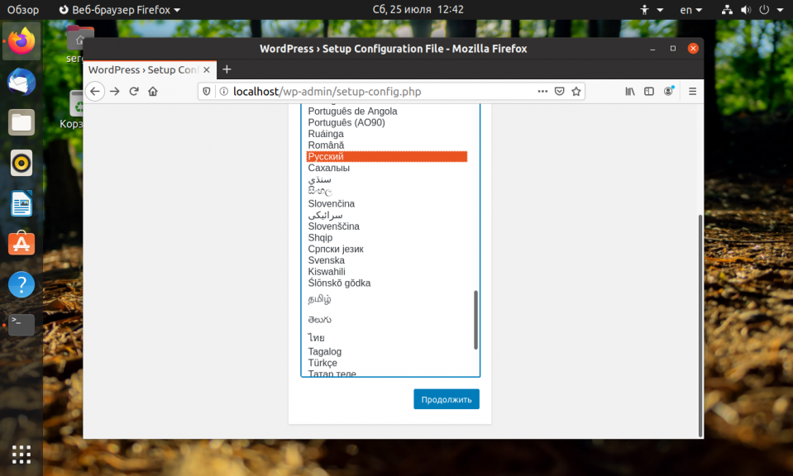

На следующем шаге нажимайте**Вперед**:

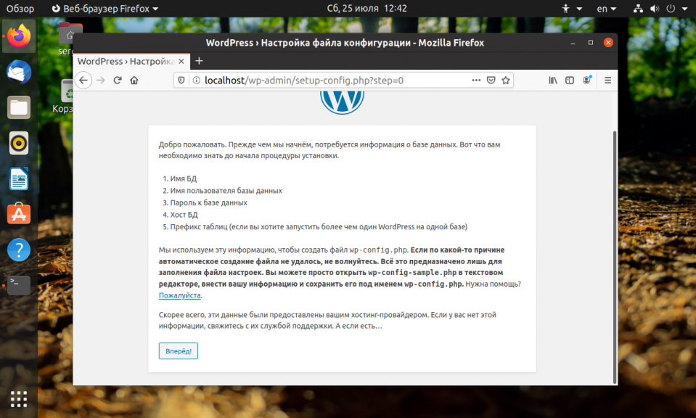

Далее введите имя базы данных, имя пользователя и пароль, которые использовали при создании базы.

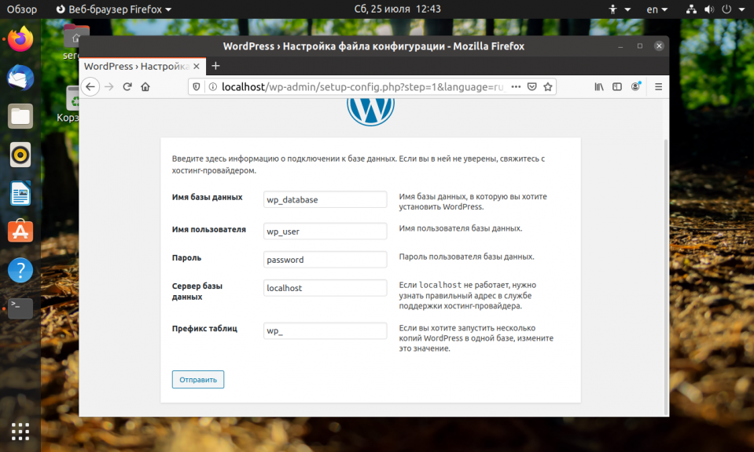

Осталось выбрать название сайта, логин администратора, а также ввести пароль администратора. Можно оставить пароль, который предлагает система.

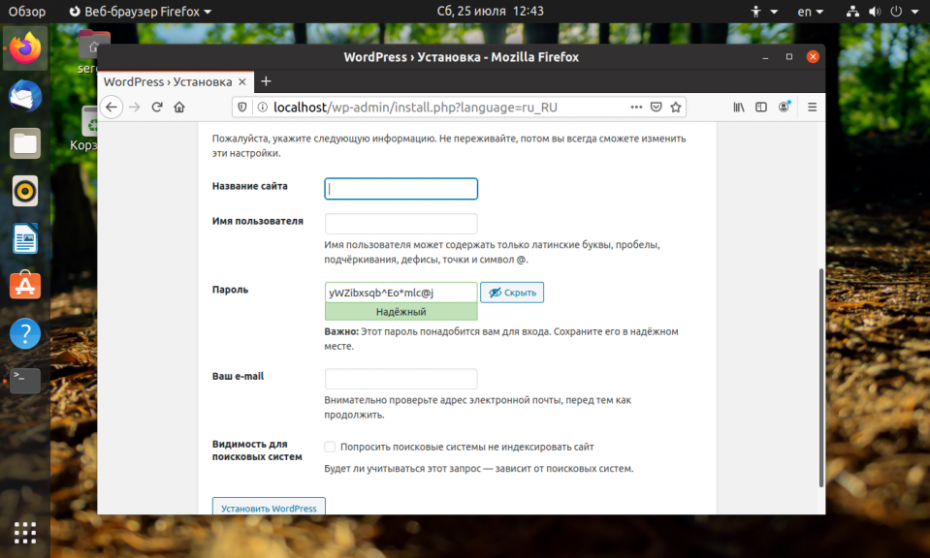

Затем останется только авторизоваться и можно пользоваться только что настроенной системой управления контентом.

